Kochane Dzieci
Dzisiaj obchodzimy Dzień Dziecka, bardzo piękny, wyjątkowy dla Was dzień: zapewne dzień radości, wypełniony miłością Waszych bliskich , dzień kolorowy i pełen niespodzianek. . Bardzo fajnie jest być dzieckiem.
Każde dziecko jest darem nieba.. Przez chrzest, każde dziecko staje się także
Dzieckiem Bożym 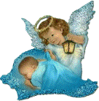. Święty Jan Paweł II, 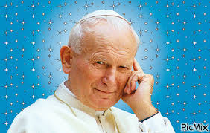 nasz polski papież i święty,
pamiętacie, mówiliśmy o tej pięknej i ważnej dla nas postaci, kiedyś powiedział : Zawsze się
raduję, spotykając dzieci. Pan Jezus także znajdował w tym radość! "Pozwólcie dzieciom
przychodzić do Mnie; nie przeszkadzajcie im, do takich bowiem należy królestwo Boże"
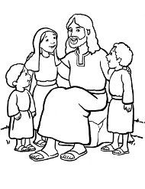
Pan Jezus uczył ludzi dorosłych, że dzieci trzeba traktować z szacunkiem.
Dzieci mają czyste, piękne serca, mają w sobie radość, i potrafią dzielić się tą radością ze
wszystkimi ludźmi.
Pan Jezus błogosławił dzieci – błogosławić to znaczy „ życzyć dzieciom dobra”.
Pan Jezus chciał dobra, miłości, szacunku dla wszystkich dzieci i uczył dorosłych, żeby też
tak postępowali.

Ja także chcę życzyć wszystkim dzieciom żeby zawsze były radosne, kochane, szczęśliwe.
Pragnę, aby spotykało Was samo dobro. Pan Bóg kocha każde dziecko. Niech
miłość Boża otula każdy Wasz dzień.
Pani od religii
Słówko do Rodziców
Drodzy Rodzice. Zapewne włożyliście dużo wysiłku w to, żeby dzisiejszy dzień był dla
Waszych Dzieci niezwykły, radosny.
Ja chcę poprosić Was jeszcze o jedno. Podarujmy dziś dzieciom najlepszy prezent - pomódlmy
się w ich intencji. Dołączcie się do mojej modlitwy za Dzieci.
Proponuję modlitwę za wstawiennictwem Świętego Jana Pawła II 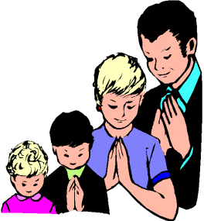

Modlitwa za dzieci za wstawiennictwem Św. Jana Pawła II
Dobry Ojcze, dziękujemy Ci za powołanie do ojcostwa i macierzyństwa. Dziękujemy za wielkie rzeczy, które nam uczyniłeś jak Maryi. Dziękujemy Ci za nasze dzieci, za ten cudowny owoc naszej miłości. Tobie zawierzamy ich teraźniejszość i przyszłość.
Święty Jan Paweł II powiedział: “Macierzyńskie czuwanie Maryi – jakżeż niezgłębione doświadczenie, jaki zapis serca kobiecego, które całkowicie żyło Bogiem. Zaprawdę “wielkie rzeczy uczynił Jej Wszechmocny. Święte jest Jego Imię” (Łk 1, 49).
Za wstawiennictwem św. Jana Pawła II, papieża podkreślającego wartość ojcostwa i macierzyństwa, prosimy Cię, Boże, abyśmy stanęli na wysokości zadania i byli dobrymi rodzicami. Abyśmy umieli żyć Bogiem i naszym dzieciom przekazali prawdę o Twojej miłości. Prosimy, weź w opiekę nasze dzieci i spraw, aby nigdy nie utraciły wiary – najcenniejszego skarbu, jakim obdarzasz człowieka. Amen.

